HK9350-8
信号滤波同步放大器

使用说明书

(第二版)

秦皇岛市恒科科技有限公司
- 产品概述
HK9350-8信号滤波同步放大器主要由显示器、输入/输出接口、增益调节旋钮、高通滤波器、低通滤波器组成。
- 信号输入：机箱后面板8路BNC信号输入；
- 输入信号先进行信号滤波，然后再进行放大；
- 滤波：可根据现场条件设置信号的高通、低通滤波截止频率，各通道可独立或统一调节；
- 增益：8路电压信号经过各自通道的10圈电位器独立通道增益，一个10圈电位器同步调节8路信号增益，信号输出的总增益为通道独立增益与同步增益的乘积；
- 信号输出：每通道双路BNC插座输出；
- 屏幕显示：显示8路信号的高、低通滤波器转折频率及输出电压的有效值（分辨率10mV）。

- 主要技术指标
- 输入信号：电压
- 通道数：8路
- 输入信号范围：±10Vpp
- 输出信号范围：±25Vpp
- 信号增益：
通道独立调节：0～10倍，多圈电位器连续可调
同步调节：0～1倍，多圈电位器连续可调
- 高通滤波（Hz）：DC、10、20、50、100、200、500、1K、2K
- 低通滤波（Hz）： 10、20、50、100、200、500、1K、2K、
5K、10K、20K
- 低通滤波特性：阻带衰减速率＞120dB/oct
- 输入阻抗：1MΩ/40pF
- 通道一致性：±0.5dB
- 自动保存关机前的高通、低通滤波器的转折频率
- 7寸屏显示高通滤波、低通滤波转折频率和输出电压 有效值
- 操作方式：旋转编码器
- 输入接口：BNC
- 输出接口：双BNC
- 供电电源: ～220V/50Hz 3A
- 前面板、后面板
  - 前面板
如图3.1所示，前面板由显示屏、通道独立增益控制电位器旋钮、同步增益控制电位器旋钮、高低通滤波控制编码器旋钮组成。
- 显示屏：显示各通道滤波参数及输出电压有效值；
- 通道增益：8路独立增益控制电位器旋钮，两行排列，上面一排分别为1~4通道，下面一排分别为5~8通道；
- 同步增益：同步增益控制电位器旋钮；
- 高通调节：旋转编码器，高通滤波器调节；
- 低通调节：旋转编码器，低通滤波器调节。
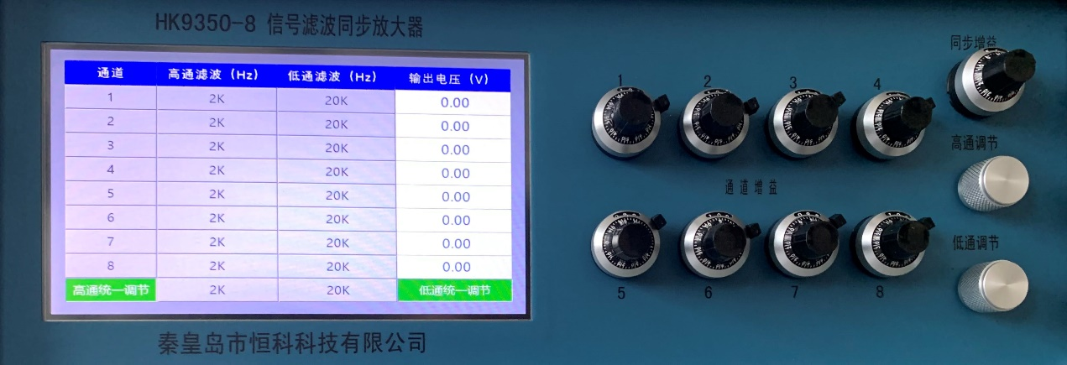
图3.1 HK9350-8 前面板
  - 后面板
后面板有电源插座、电源开关，8路信号的输入、16路信号输出插座。靠近电源一侧的通道为第一通道。
- 显示界面
HK9350-8开机，屏幕显示如图4.1所示。从左至右分别显示各通道的高、低通滤波转折频率，输出电压有效值。
最下一排显示高、低通滤波统一调节时的转折频率。【高通统一调节】、【低通统一调节】文本显示不同的颜色，用来表示是统一调节，还是独立调节。
- 当【高通统一调节】、【低通统一调节】显示为绿色时，表示上次关机时滤波器置于统一调节状态，全部通道的滤波参数相同；
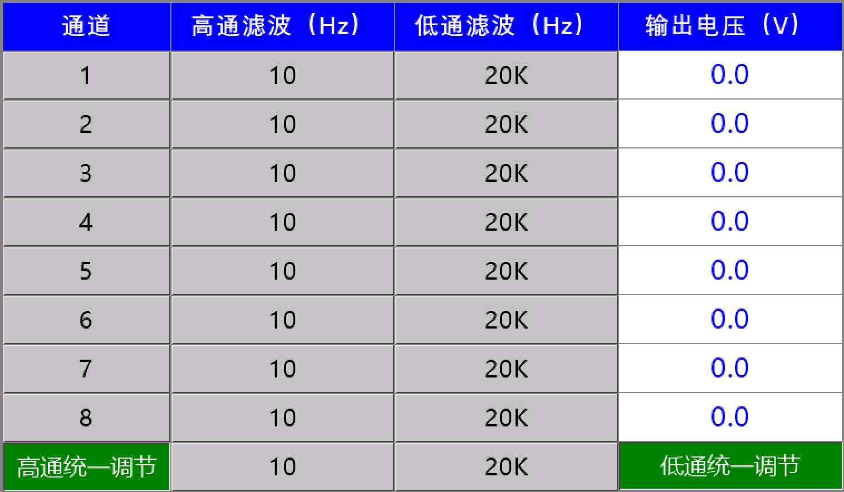
- 显示为灰色时，表示上次关机时滤波器置于各通道独立调节状态，各通道的滤波参数可以不同。
图4.1 显示界面

- 增益调节
  - 通道增益调节
【通道增益】旋钮分别调节8路各通道独立增益控制电位器，顺时针旋转放大倍数加大，逆时针旋转放大倍数减小，控制范围为0~10倍，改变该通道的输出电压幅度，屏幕显示本通道的输出电压有效值做相应变化。
  - 同步增益调节
调节【同步增益】控制电位器旋钮，顺时针旋转放大倍数加大，逆时针旋转放大倍数减小，控制范围为0~1倍，改变全部8通道的输出电压幅度，屏幕显示的输出电压有效值做相应变化。
- 高、低通滤波调节
高通、低通滤波器调节方式相同。
按压【高通调节】、【低通调节】编码器，屏幕改变所在通道滤波参数所在项的颜色，出现的选项为灰色、绿色、红色，以下称为光标，如图6.1所示。
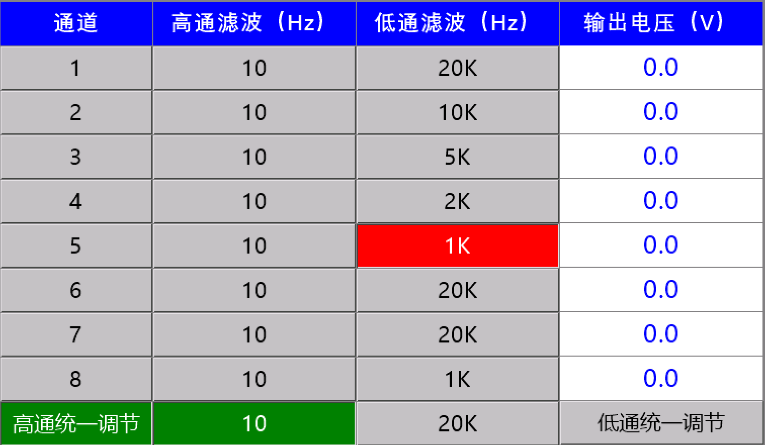
图6.1 光标状态

  - 光标状态说明
    - 灰色（无光标）
无光标，当编码器没有进行按压、旋转操作5秒钟后，自动返回此状态。此时旋转【高通调节】、【低通调节】编码器无效，用以防止出现误操作。
    - 绿色光标
当无光标（灰色）或红色光标时，按压【高通调节】、【低通调节】编码器，进入绿色光标状态。此时旋转【高通调节】、【低通调节】编码器改变光标位置，进行通道选择。
可供选择的通道号由低到高排列为：1~8、统一调节，9个选项。
顺时针旋转【高通调节】、【低通调节】编码器，加大通道号；逆时针旋转【高通调节】、【低通调节】编码器，减小通道号。
当光标处于统一调节位置时【高通统一调节】或【低通统一调节】显示背景为绿色，并且进入无光标状态时保持绿色，表示通道选择在统一调节。
当光标处于1~8位置，进入无光标状态时不显示光标位置。
    - 红色光标
在绿色光标状态时，按压【高通调节】、【低通调节】编码器，进入红色光标状态。此时旋转【高通调节】、【低通调节】编码器改变滤波器转折频率。
  - 高通滤波调节
- 按压【高通调节】编码器，进入绿色光标状态；
- 旋转【高通调节】编码器，选择通道；
- 按压【高通调节】编码器，进入红色光标状态；
- 旋转【高通调节】编码器，修改高通滤波器转折频率；
- 重复（1）~（4），修改其他通道的高通滤波器转折频率。
当通道选择在统一调节时，8通道同时修改高通滤波器转折频率。
停止上述操作5秒钟后，进入无光标状态，并保存本次设置，下次开机自动按照当前的转折频率进行高通滤波。

  - 低通滤波调节
- 按压【低通调节】编码器，进入绿色光标状态；
- 旋转【低通调节】编码器，选择通道；
- 按压【低通调节】编码器，进入红色光标状态；
- 旋转【低通调节】编码器，修改低通滤波器转折频率；
- 重复（1）~（4），修改其他通道的低通滤波器转折频率。
当通道选择在统一调节时，8通道同时修改低通滤波器转折频率。
停止上述操作5秒钟后，进入无光标状态，并保存本次设置，下次开机自动按照当前的转折频率进行低通滤波。
- 输出电压显示
显示界面中最后一栏显示各通道的输出电压有效值，精度2%。最大显示值为17.68V，对应的峰值电压为25V。

- 仪器附件及随机文件
- 说明书 1册
- 产品合格证 1份
- 装箱单 1份
- 电源线 1条
- BNC输入线 10米 1条/通道
- BNC输出线 5米 2条/通道

